

VIANDE FRAÎCHE de BISON

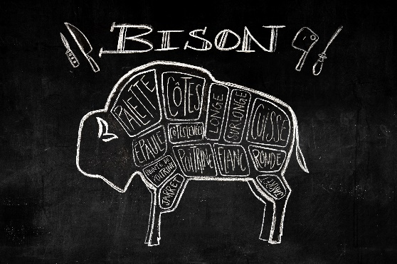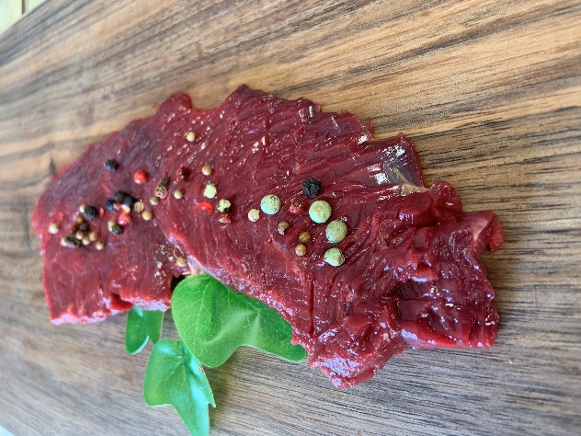

*Viande fraîche de bison en provenance de nos élevages :*

*Les Bisons de BACARA à Breurey les Faverney 70160*

*Les Bisons du SACHRON à Dampprichard 25450*

Faux filet, entrecôte, pavés, TT … 45.00 €/kg

Rosbeef extra\*\*\* 48.50 €/kg

Rumsteck, filet rumsteck\*\*\* 48.50€/kg *PIECES DU BOUCHER \*\*\*:*

Poire, merlan, hampe, bavette, surprise... 40.50 €/kg

Filet et tournedos\*\*\*\* 73.50 €/kg

Côte à l’os 40.50 €/kg

TBone 45.00 €/kg

Basse côte\*\*\* 45.00 €/kg

Fondue 45.00 €/kg

Pierrade 45.00 €/kg

Rôti à braiser 32.50 €/kg

Bourguignon 32.50 €/kg

Steaks hachés 15% mg 26.00 €/kg

Chipolatas 26.00 €/kg

Merguez 26.00 €/kg

Ribs salés cuits 26.00 €/kg

Caissette min 5 kg 30.00 €/kg

( rosbeef, steack, côte, rôti, bourguignon)